Что такое угарный газ и чем он опасен
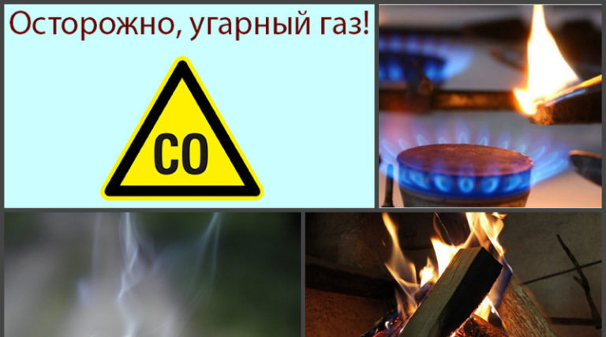
Угарный газ (окись углерода, или монооксид углерода, химическая формула СО) –газообразное соединение, образующееся при горении любого вида.
Что происходит при попадании этого вещества в организм?
После попадания в дыхательные пути молекулы угарного газа сразу оказываются в крови и связываются с молекулами гемоглобина. Образуется совершенно новое вещество – карбоксигемоглобин, который препятствует транспортировке кислорода. По этой причине очень быстро развивается кислородная недостаточность.
Самая главная опасность – угарный газ невидим и никак не ощутим, он не имеет ни запаха, ни цвета, то есть причина недомогания не очевидна, ее не всегда удается обнаружить сразу. Монооксид углерода невозможно никак почувствовать, именно поэтому второе его название – тихий убийца.
Почувствовав усталость, упадок сил и головокружение, человек допускает роковую ошибку – решает прилечь. И, даже если понимает потом причину и необходимость выхода на воздух, предпринять ничего уже, как правило, не в состоянии. Многих могли бы спасти знания симптомов отравления СО – зная их, возможно вовремя заподозрить причину недомогания и принять необходимые меры к спасению.
Каковы симптомы и признаки отравления угарным газом
Тяжесть поражения зависит от нескольких факторов:
– состояние здоровья и физиологические особенности человека. Ослабленные, имеющие хронические заболевания, особенно сопровождающиеся анемией, пожилые, беременные и дети более чувствительны к воздействию СО;
– длительность воздействия соединения СО на организм;
– концентрация окиси углерода во вдыхаемом воздухе;
– физическая активность во время отравления. Чем выше активность, тем быстрее наступает отравление.
Три степени тяжести отравления угарным газом по симптомам
- Легкая степень тяжести характеризуется следующими симптомами: общая слабость; головные боли, преимущественно в лобной и височной областях; стук в висках; шум в ушах; головокружение; нарушение зрения – мерцание, точки перед глазами; непродуктивный, т.е. сухой кашель; учащенное дыхание; нехватка воздуха, одышка; слезотечение; тошнота; гиперемия (покраснение) кожных покровов и слизистых оболочек; тахикардия; повышение артериального давления.
- Симптомы средней степени тяжести – это сохранение всех симптомов предыдущей стадии и их более тяжелая форма: затуманенность сознания, возможны потери сознания на короткое время; рвота; галлюцинации, как зрительные, так и слуховые; нарушение со стороны вестибулярного аппарата, нескоординированные движения; боли в груди давящего характера.
- Тяжелая степень отравления характеризуется следующими симптомами: паралич; долговременная потеря сознания, кома; судороги; расширение зрачков; непроизвольное опорожнение мочевого пузыря и кишечника; учащение пульса до 130 ударов в минуту, но при этом прощупывается он слабо; цианоз (посинение) кожных покровов и слизистых оболочек; нарушения дыхания – оно становится поверхностным и прерывистым.
Нетипичные формы отравления угарным газом
Их две – обморочная и эйфорическая.
- Симптомы обморочной формы: бледность кожных покровов и слизистых оболочек; снижение артериального давления; потеря сознания.
- Симптомы эйфорической формы: психомоторное возбуждение; нарушение психических функций: бред, галлюцинации, смех, странности в поведении; потеря сознания; дыхательная и сердечная недостаточность.
Как оказать первую помощь пострадавшим от отравления угарным газом
Очень важно оказывать первую помощь оперативно, так как необратимые последствия наступают очень быстро.
1) необходимо как можно быстрее вынести пострадавшего на свежий воздух. В случаях, когда это затруднительно, то на пострадавшего нужно как можно быстрее надеть противогаз с гопкалитовым патроном, дать кислородную подушку.
2) нужно облегчить дыхание – очистить дыхательные пути, если это необходимо, расстегнуть одежду, уложить пострадавшего на бок для того, чтобы предотвратить возможное западание языка.
3) стимулировать дыхание. Поднести нашатырь, растереть грудь, согреть конечности. И самое главное – необходимо вызвать скорую помощь. Даже если человек на первый взгляд находится в удовлетворительном состоянии, необходимо, чтобы его осмотрел врач, так как не всегда истинную степень отравления представляется возможным определить только по симптомам. Кроме того, своевременно начатые терапевтические мероприятия позволят снизить риск осложнений и летальности от отравления угарным газом. При тяжелом состоянии пострадавшего необходимо проводить реанимационные мероприятия до прибытия медиков.
В каких случаях существует опасность отравления угарным газом
В наше время случаи отравления случаются немного реже, чем в те времена, когда отопление жилых помещений было преимущественно печным, однако источников повышенного риска достаточно и сейчас. Потенциальные источники опасности отравления угарным газом: дома с печным отоплением, каминами. Неправильная эксплуатация повышает риск проникновения угарного газа в помещение, таким образом угорают в домах целыми семьями; бани, сауны, особенно те, которые топят “по-черному”; гаражи; на производствах с использованием оксида углерода; длительное нахождение вблизи крупных автодорог; возгорание в закрытом помещении (лифт, шахта и др. помещения, покинуть которые без посторонней помощи невозможно).
Легкая степень отравления наступает уже при концентрации угарного газа 0,08% – возникает головная боль, головокружение, удушье, общая слабость.
Повышение концентрации СО до 0,32% вызывает двигательный паралич и обморок. Примерно через полчаса наступает смерть.
При концентрации СО 1,2% и выше развивается молниеносная форма отравления – за пару вздохов человек получает смертельную дозу, летальный исход наступает максимум через 3 минуты.
В выхлопных газах легкового автомобиля содержится от 1,5 до 3% угарного газа. Вопреки расхожему мнению, отравиться при работающем двигателе можно не только в закрытых помещениях, но и на открытом воздухе.
Около двух с половиной тысяч человек в России ежегодно госпитализируется с различной степенью тяжести отравления угарным газом.
Меры профилактики
Для того, чтобы минимизировать риски отравления угарным газом, достаточно соблюдать следующие правила:
- эксплуатировать печи и камины в соответствии с правилами, регулярно проверять работу вентиляционной системы и своевременно чистить дымоход, а кладку печей и каминов доверять только профессионалам;
- не находиться длительное время вблизи оживленных трасс;
- всегда отключать двигатель машины в закрытом гараже. Для того, чтобы концентрация угарного газа стала смертельной, достаточно лишь пяти минут работы двигателя – помните об этом;
- при длительном нахождении в салоне автомобиля, а тем более сне в машине – всегда отключать двигатель
- возьмите за правило – при возникновении симптомов, по которым можно заподозрить отравление угарным газом, как можно скорее обеспечьте приток свежего воздуха, открыв окна, а лучше покиньте помещение.
Не ложитесь, почувствовав головокружение, тошноту, слабость.
Помните – угарный газ коварен, он действует быстро и незаметно, поэтому жизнь и здоровье зависят от быстроты принятых мер!
Чтобы избежать трагедий и сохранить свое имущество, нужно соблюдать правила пожарной безопасности. Не курите в кровати или на диване, тем более находясь в состоянии алкогольного опьянения. Помните, что в данном случае вы можете уснуть, а непотушенная сигарета приведет к возникновению пожара.
Не оставляйте без присмотра источники открытого огня. Регулярно беседуйте с детьми о безопасном поведении. Берегите себя и своих близких!
При возникновении чрезвычайных ситуаций звоните по номеру – 101.

Инструктор ОГКУ «ПСС Иркутской области»
ПЧ №115 с. Тулюшка
Е.Г. Степанюк

